Estíbaliz Espinosa

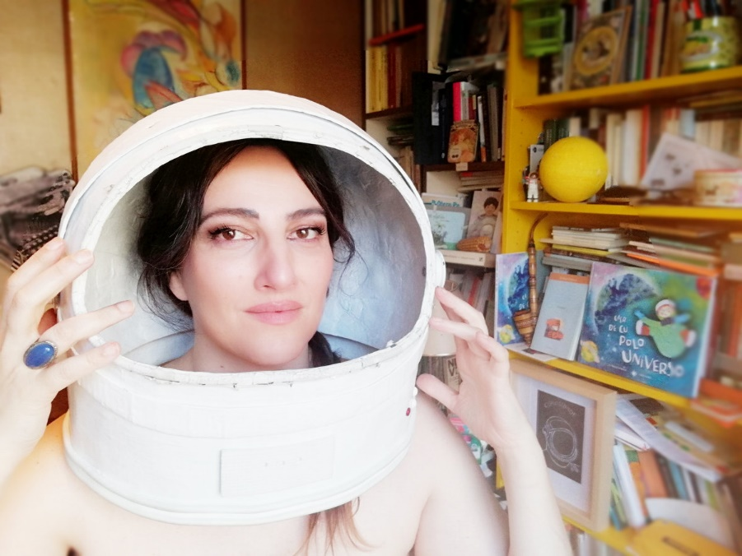

Telescopias

Xoves 15 febreiro 2024
4º ESO 10:30-12:10
No Salón de actos do IES Rafael Dieste


